МІНІСТЕРСТВО ОСВІТИ І НАУКИ УКРАЇНИ
НАЦІОНАЛЬНИЙ ТЕХНІЧНИЙ УНІВЕРСИТЕТ
«ДНІПРОВСЬКА ПОЛІТЕХНІКА»


Факультет інформаційних технологій
Кафедра системного аналізу та управління

Звіт
з практичної роботи №1
«Аналіз програмного забезпечення»

Виконав:
Студент групи 121-22-3
Марочка В. І.
Перевірили:
доц. Мінєєв О.С.
ас. Шевченко Ю.О.

Дніпро
2025

Тема: Підписання персонального документа за допомогою кваліфікованого
електронного підпису (КЕП).
Мета: Набування навичок підписання особистої документації з
використанням кваліфікованого електронного підпису.
Завдання.
Створити документ формату *.pdf. В цьому документі написати кілька
речень з фактами про себе. Наприклад: «Я Микола і я маю кота Димчика. А ще я
обожнюю баскетбол». Підписати цей документ за допомогою кваліфікованого
цифрового підпису (КЕП), використовуючи безкоштовні сервісів -
https://sign.diia.gov.ua/ чи Дія. Результат виконання надати викладачеві для
перевірки.
1.
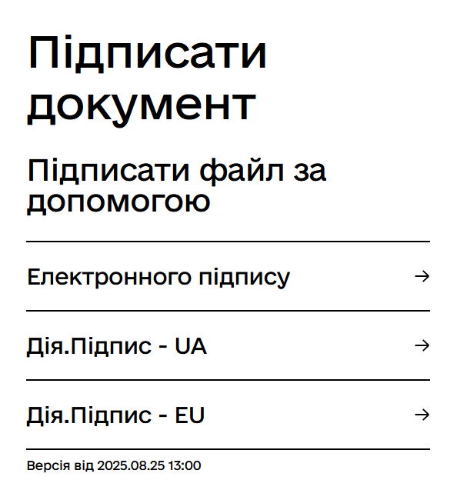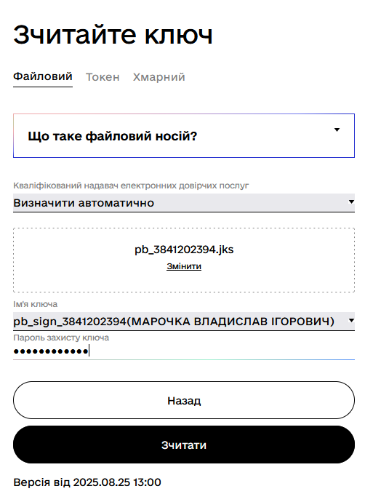

2.
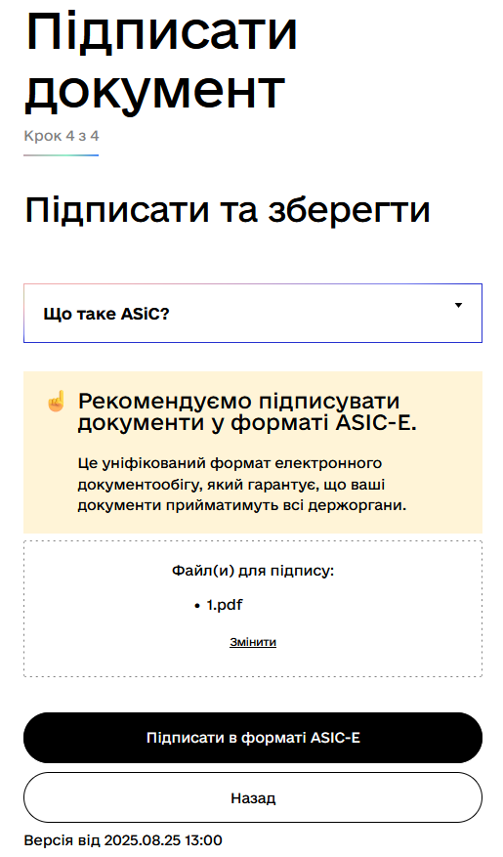
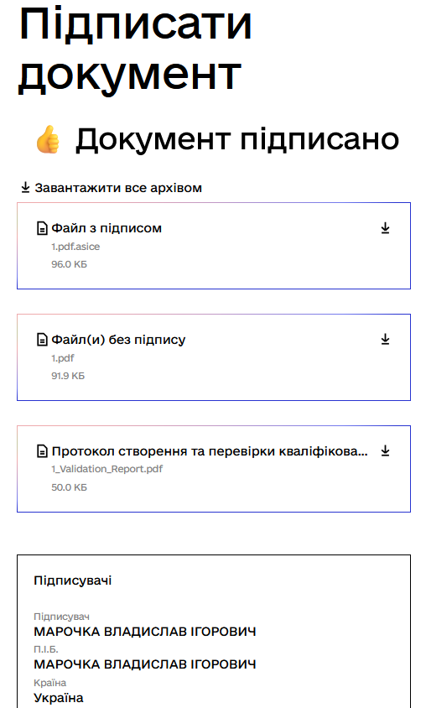

Контрольні питання
1. ЕЦП — електронний цифровий підпис, цифровий аналог власноручного підпису.
Підтверджує особу підписувача та цілісність документа.
2. КЕП — кваліфікований електронний підпис із найвищою юридичною силою.
Його застосовують для:
- підписання договорів і заяв;
- подачі звітності;
- авторизації в держсервісах (Дія, податкова, Прозорро).
3. Які сервіси використовуються для створення ЕЦП?
- ПриватБанк, Дія.Підпис, ЦСК податкової, інші акредитовані ЦСК.
- Програми: M.E.Doc, Соната, Вчасно, Дія, електронний кабінет податкової.
4. Який формат має документ після підписання ЕЦП?
- .p7s — окремий файл підпису.
- .p7m — документ + підпис в одному контейнері.
- .pdf — якщо підпис вбудований.
- XML (XAdES) — у держсервісах

